Manual Instalación

Crear pool de datos

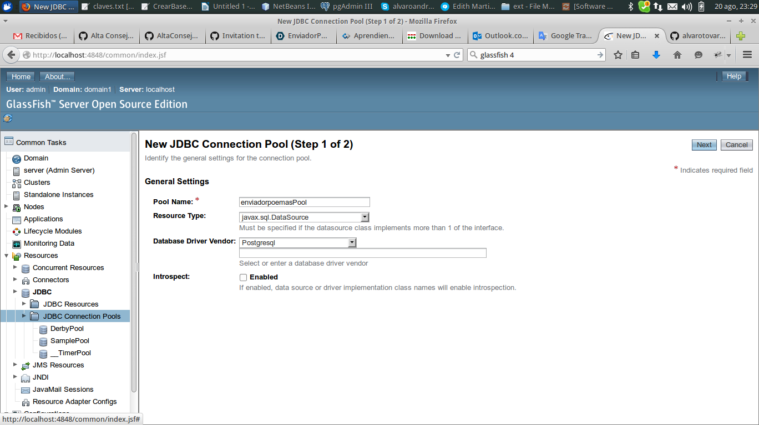
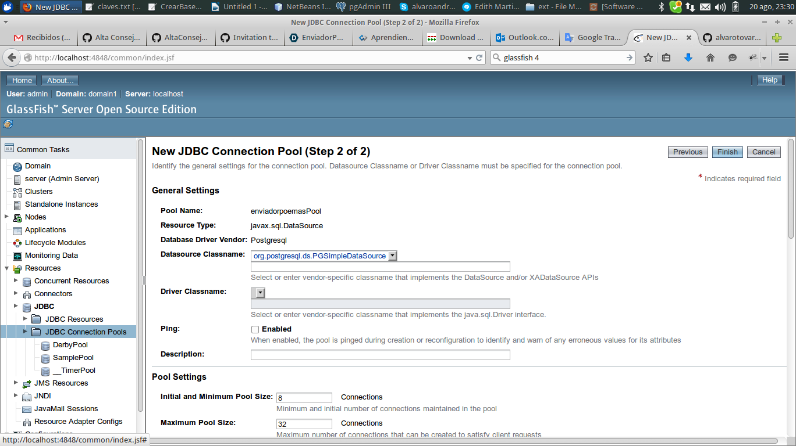
Mantener las propiedades con las configuraciones predeterminadas, y en propiedades adicionales definir por ejemplo:

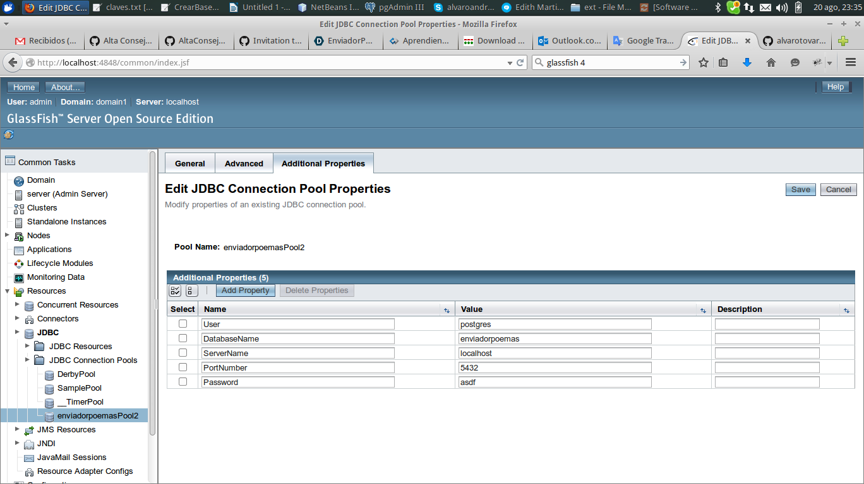

Crear el recurso JDBC

Seleccionamos el pool creado en al paso anterior, el nombre del recurso debe ser jdbc/enviadorpoemas

